**今天完成的事情：**

今天主要对DAO进行学习和编写

1. **DAO的学习与应用**

**DAO（Data Access Object）**

1. **程序的开发架构**

程序的标准开发架构如图下所示：

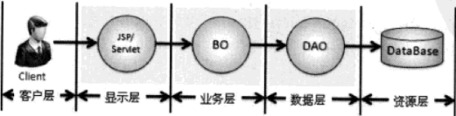

其中：

1# 客户层

现在基本采用B/S（既Browser/Server浏览器/服务器结构），所以一般使用浏览器进行访问。

2# 显示层

使用JSP/Servlet进行页面效果的展示

3# 业务层（Business Object）

Business Object业务对象，将多个原子性DAO操作（atomic operation，不会被线程调度机制打断的操作）进行组合，整合成一个完整的业务逻辑。

4# 数据层（DAO）

DAO（Data Access Object）提供多个DAO操作（增删改查等操作）

1. **数据层（DAO）**

DAO（Data Access Object）实际是以接口为标准，提供接口给客户端进行操作

而服务端进行接口的具体实现。

因此DAO分为以下几个部分：

**1# Database Connection**

专门负责数据库的打开与关闭操作的类

**2# VO**

VO（Value Object值对象）主要由属性、setter、getter等方法组成

VO类中的属性与表中的字段相对应，每一个VO类的对象都表示表中的每一条记录

**3# DAO**

DAO（Data Access Object）主要定义操作的接口，数据库的原子性操作（增删改查等）

**4# Impl**

Impl（Implement实现类）用来存放DAO接口的实现类，完成具体的数据库操作，但是不负责数据库的打开和关闭

**5# Proxy**

代理实现类，主要完成数据库的打开和关闭，调用真实实现类等操作

**6# Factory**

工厂类，通过工厂类取得一个DAO的实例化对象

1. **DAO包的命名规范**

1# 数据库连接

xxx.dbc.DatabaseConnection

2# DAO接口

xxx.dao.XxxDAO

3# DAO接口真实实现类

xxx.dao.impl.XxxDAOImpl

4# DAO接口代理实现类

xxx.dao.proxy.XxxDAOProxy

5# VO 类

xxx.vo.Xxx （命名与表名一致）

6# Factory工厂类

xxx.factory.DAOFactory

1. **DAO的开发**

DAO完全围绕着数据操作进行开发。

按照DAO的方式进行开发，步骤为：

1. **定义VO类（vo）**

1# 首先定义VO类，类名与表明一致，单词首字母大写

（包含了属性、getter、setter方法）

1. **定义数据库连接类（jdbc）**

定义数据库连接类，完成数据库的打开和关闭操作

**1# 由于要适应不同的数据库，所以将所有可能变化的地方都用接口进行实现**

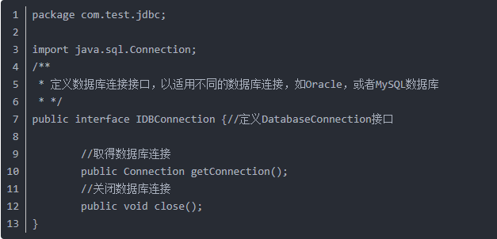

**2# 根据不同的数据库定义不同的子类，以下为Oracle数据库连接的代码实现**

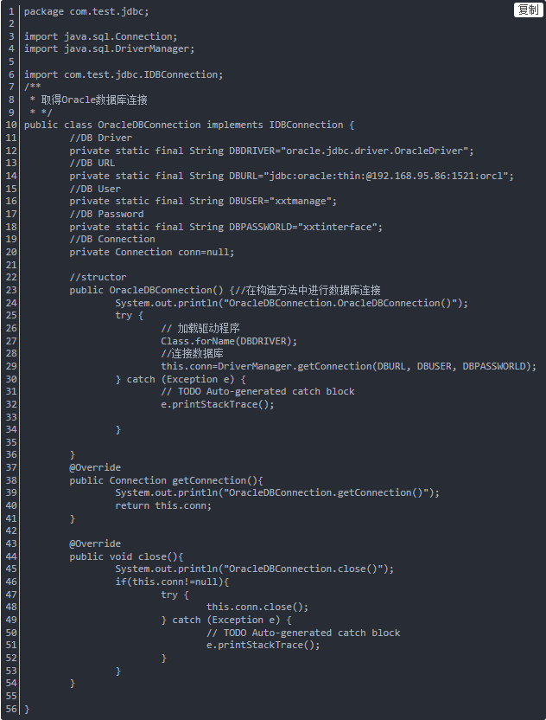

**3# 如果要想取得IDBConnection接口的连接对象，还需要一个工厂类来完成**

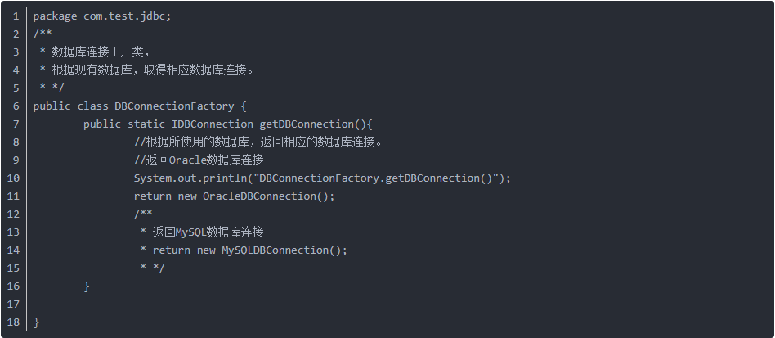

**通过以上代码可以减少类之间的耦合度。**

1. **定义DAO类（dao）**

在定义DAO接口之前必须对业务实行详细地分析，要清楚地知道一张表在整个系统中应该具备何种功能。

**在进行DAO接口的命名时需要注意，由于类和接口的命名规范是一样的，为了区分接口和类，需要在接口名称前加一个大写字母“I”，表示接口**

**1# 定义DAO 操作标准**

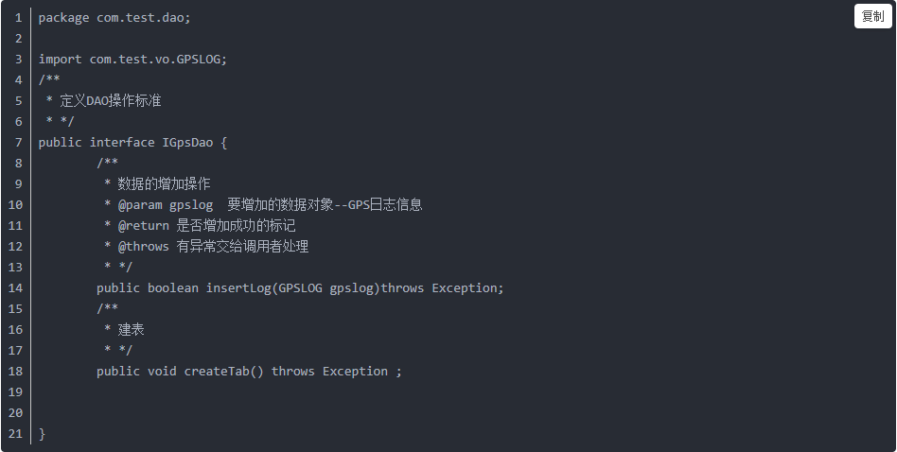

其中定义了insertLog（GPSLOG gpslog）和createTab（）两个功能

**DAO命名的方法：**

在定义DAO接口方法时要将数据库的更新及查询操作分开执行，规则如下

1. 数据库更新操作：doXxx，操作以do方式开头
2. 数据库查询操作：findXxx或getXxx，操作以find或get开头

**2# 实现类**

**DAO接口定义完成后，需要做具体的实现类，且DAO的实现类分为两种：**

1. **真实主题类**

主要负责具体的数据库操作，在操作时为了性能及安全将使用PreparedStatement接口完成

1. **代理操作类**

**3# 工厂类**

在实现类编写完成之后，就需要工厂类的编写，以降低代码间的耦合度

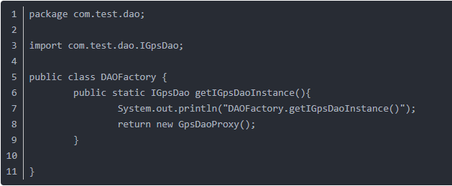

1. 重新安装MySQL

昨天手贱把电脑搞崩溃了，重装系统，需要重新下载软件，重新配置环境...

下载MySQL的documentation下了两个小时了没安装完。。。。

1. 使用IDEA建立package，完成代码的编写

先把预计的代码写好，按照任务一的表格部署属性

明天计划完成的事情：

继续进行任务17的代码编写，以及功能的部署

今天遇到的问题：

首先是对于DAO的内容一头雾水

在百度各种资料后，略微对DAO的组成部分有了一点了解

最难得地方就是DAO的组成部分的代码构成，还要结合自己的数据库来编写，对于初学者来说有一定难度。俗话说磨刀不误砍柴工，我决定通过对这里的学习，对编程和JAVA的编写操作达到一定的认识。

这也是我第一次接触JAVA的代码编写，需要认真学习。

收获：

今天学习了DAO设计模式的构成及功能

也学习了IDEA工具的使用